POZVÁNKA
na konferenciu
Slovenskej nohejbalovej asociácie

Dovoľte mi týmto pozvať Vás k účasti na Konferencii Slovenskej nohejbalovej asociácie,
ktorá sa uskutoční dňa
11.2.2023 od 09,30 hod.
Miesto konania: Villa Siesta , Nový Smokovec

P R O G R A M
konferencie Slovenskej nohejbalovej asociácie
konanej dňa 11.februára 2023 od 09,30 hod. Miesto konania: Villa Siesta( Nový Smokovec)
Body programu konferencie:
1.Otvorenie,
2.Voľby orgánov konferencie, spôsob volieb ( mandátovej, volebnej a návrhovej komisie , overovateľov zápisnice, zapisovateľa a skrutátora)
3.Schválenie PROGRAMU konferencie
4. Výročná správa o činnosti za uplynulé obdobie od konferencie v r.2022 a jej schválenie
5. Správa o hospodárení za rok 2022 a schválenie účtovnej uzávierky
6. Predloženie správ o činnosti- kontrolnej komisie, športovo technickej komisie, komisie reprezentácie, a komisie pre marketing a propagáciu a ich vzatie na vedomie

7. Návrh PLÁNU činnosti SNA na rok 2023 a štruktúry dlhodobých a jednorázových súťaží - športového kalendára a ich schválenie,
8. Návrh ROZPOČTU SNA na rok 2023 a dotačný systém podpory v zmysle hospodárskej smernice a jeho schválenie
9. Rôzne, diskusia,
10.Voľby do orgánov SNA,- členov VV, KK SNA a predsedov komisií a ich schválenie
11.Uznesenie, jeho návrh a schválenie,
12. Záver

Prezident Slovenskej nohejbalovej asociácie
Ing. Miroslav Kováč

V Diakovej, 10.1.2023
Poznámka: vyplnené prihlášky- návratky a návrhy pre voľby do orgánov SNA zaslať na sekretariát SNA do 5.2.2023 na mail: office@sportservice.sk, , č.t. 0944 909 112

Počty delegátov na konferenciu dňa 11.2.2023 v Novom Smokovci
P.č. | Klub | počet delegátov | Počet čl.klubu
1 | NK LENOK Levoča | 1 | 6
2 | NK Zalužice | 2 | 23
3 | NK Tornaľa | 1 | 10
4 | ÚTM Nohejbal Trebišov | 1 | 6
5 | NK Martin | 2 | 21
6 | NK Sliač | 0 | 0
7 | NK Revúca | 2 | 35
8 | NK Ružomberok | 1 | 8
9 | ŠK Laborec Humenné | 1 | 11
10 | NO KAC Jednota Košice | 2 | 21
11 | NK Belá nad Cirochou | 2 | 18
12 | NK Dobrá Niva | 1 | 13
13 | NK AŠK Slávia Trnava | 1 | 14
14 | NK Vinodol | 1 | 12
15 | NK Vrbové | 2 | 15
16 | ŠK Vrakuňa Bratislava | 1 | 8
17 | OŠK NO Moravany nad Váhom | 1 | 12
 | STANOVY SNA | celkom 22 delegátov
- Členovia konferencie oprávnení hlasovať, t.j. delegáti s hlasovacím právom, sú zástupcovia riadnych členov SNA, ktorí majú splnené záväzky voči SNA a sú určení kľúčom delegátov takto:
- ak mal riadny člen najmenej troch členov s platnou registráciou v kalendárnom roku, predchádzajúcom roku konania Konferencie, má právo na jedného delegáta s hlasovacím právom,
- ak mal riadny člen najmenej pätnásť členov s platnou registráciou do konca 6. mesiaca kalendárneho roka, predchádzajúceho roku konania Konferencie, má právo na dvoch delegátov s hlasovacím právom,
- ak mal riadny člen najmenej štyridsať členov s platnou registráciou do konca 6. mesiaca kalendárneho roka, predchádzajúceho roku konania Konferencie, má právo na troch delegátov s hlasovacím právom,
- ak záujmová organizácia športovcov, ktorá je riadnym členom SNA, alebo najmenej päťdesiat športovcov s platnou registráciou v kalendárnom roku, predchádzajúcom roku konania Konferencie, navrhne jedného zástupcu športovcov, tento sa stáva delegátom konferencie.
S P L N O M O C N E N I E
a
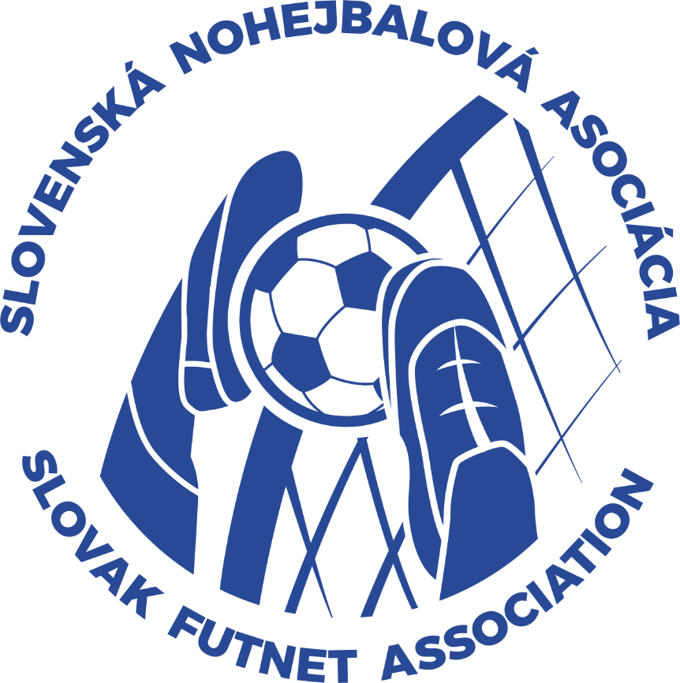
PRIHLÁŠKA - n á v r a t k a

Záväzne prihlasujem na konferenciu SNA v roku 2023 ako

delegát s hlasom rozhodujúcim:

Člen klubu: ……………………….………………….
Priezvisko a meno: 1. .............................................. 2......................................................
Adresa bydliska a PSČ: 1. .............................................. 2......................................................
Týmto splnomocňujeme menovaného/ ných na právne zastupovanie klubu SNA na Konferencii SNA , konanej dňa 11.2.2023 v Novom Smokovci

Potvrdenie klubu (pečiatka):

Dátum: ………………… Podpis štatutárneho zástupcu klubu: …………………………………………………

V súlade s §12 ods. 1 zákona č. 40/1964 Z.z. Občiansky zákonník dávam týmto súhlas s vyhotovením obrazových snímkov, zvukových a zvukovo-obrazových záznamov z priebehu Konferencie SNA konanej dňa 11.2.2023 a s ich následným použitím na propagáciu činnosti SNA.
Tento súhlas uďeľujem VV SNA zo spracovaním týchto mojich osobných údajov:
• obrazová snímka, zvukový záznam, zvukovo-obrazový záznam.
Súčasne v súlade so zákonom č. 18/2018 Z. z. o ochrane osobných údajov dávam týmto súhlas so spracovaním týchto mojich osobných údajov:
• meno, priezvisko;
• bydlisko (obec/mesto);
• obrazová snímka, zvukový záznam, zvukovo-obrazový záznam.
Súhlas so spracovaním osobných údajov dávam VV SNA na účely uvedené vyššie bez časového obmedzenia .

Dátum: …………………………………… Podpis delegáta: č.1……………………………………
č.2..........................................

